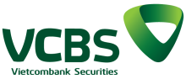

**2018**

**Tài liệu mật**

**VCBS**

**Công ty TNHH Chứng khoán Ngân hàng TMCP Ngoại thương Việt Nam**

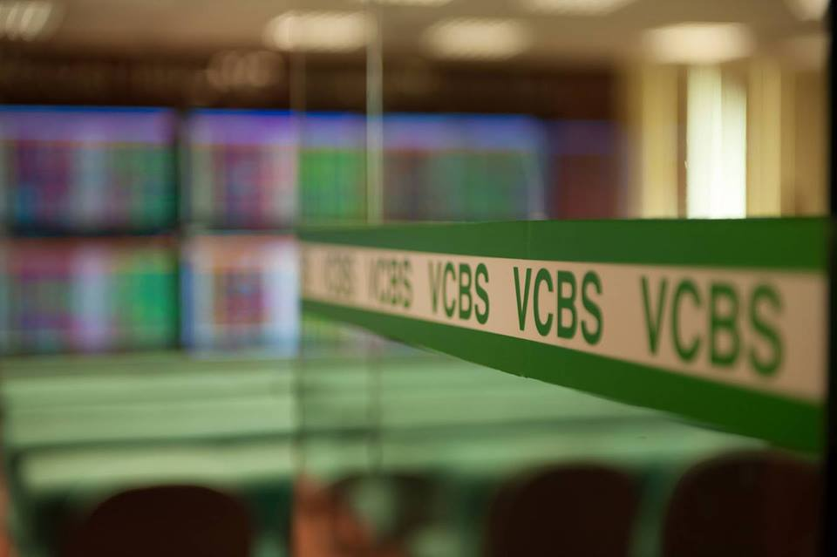

BẢN CHÀO DỊCH VỤ

**TƯ VẤN TÀI CHÍNH DOANH NGHIỆP**

|  |  |
| --- | --- |
|  |  |
|  |  |

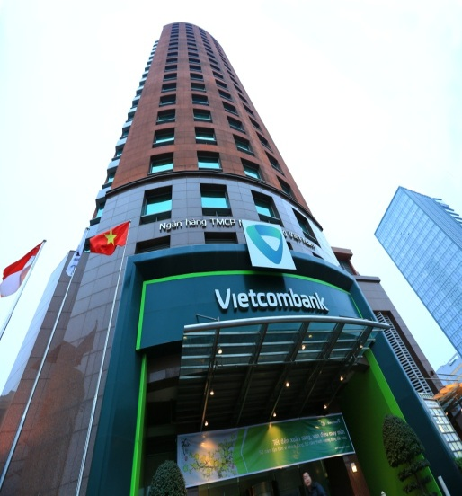**01 GIỚI THIỆU CHUNG VỀ VCBS**

Thông tin chung về Công ty chứng khoán Vietcombank

Mạng lưới hoạt động

Lĩnh vực hoạt động

Sơ đồ tổ chức công ty

Nguồn nhân lực

Quan hệ đối tác

Năng lực tài chính

|  |  |
| --- | --- |
|  | **THÔNG TIN CHUNG VỀ CÔNG TY CHỨNG KHOÁN VIETCOMBANK**  Tên công ty: **CÔNG TY TNHH CHỨNG KHOÁN NHTMCP NGOẠI THƯƠNG VIỆT NAM**  Tên Tiếng Anh: VIETCOMBANK SECURITIES (VCBS)  Ngày thành lập: 07/01/2002 theo Quyết định số 27/QĐ-HĐQT của Hội đồng Quản trị Ngân hàng Ngoại thương Việt Nam.  Vốn điều lệ: **1.000.000.000.000 đồng**  Trụ sở chính:  Tầng 12 & 17 VCB Tower, 198 Trần Quang Khải, Hoàn Kiếm, Hà Nội.  Tel: (84-24)-39366990 - Fax: (84-24)-39360262 |
|  | **MẠNG LƯỚI HOẠT ĐỘNG**  • TRỤ SỞ CHÍNH  Tâng 12 & 17, Tòa nhà Vietcombank, 198 Trần Quang Khải, Hoàn Kiếm, TP. Hà Nội  Tel: (84-24)-3936 6990 | Fax: (84-24)-3936 0262  • CHI NHÁNH THÀNH PHÔ HÔ CHÍ MINH  Tâng 1 & 7, tòa nhà Green Star, số 70 Phạm Ngọc Thạch, Phường 6, Quận 3, TP. Hồ Chí Minh  Tel: (84-28)-3820 8116 | Fax: (84-28)-3820 8117  • PHÒNG GIAO DỊCH PHÚ MỸ HƯNG  Toà nhà Lawrence Sting, số 801 Nguyễn Lương Bằng, Khu đô thị Phú Mỹ Hưng, Quận 7, TP. Hồ Chí Minh  Tel: (84-28)-5413 6573 | Fax: (84-28)-5413 6574  • CHI NHÁNH ĐÀ NẴNG  Tầng 12, số 135 Nguyễn Văn Linh, Phường Vĩnh Trung, Quận Thanh Khê, TP. Đà Nẵng. Tel: (+84-236) 3888 991 |Fax: (+84-236) 3888 881  • CHI NHÁNH CẦN THƠ  Tầng trệt, tòa nhà Bưu điện, số 2 Đại lộ Hòa Bình, Quận Ninh Kiều, TP. Cần Thơ  Tel: (84-292)-3750 888 | Fax: (84-292)-3750 878  • CHI NHÁNH VŨNG TÀU  Tầng trệt, số 27 Đường Lê Lợi, TP. Vũng Tàu, Tỉnh Bà Rịa - Vũng Tàu  Tel: (84-254) 3513974 | Fax: (84-254)-3513 979  • VĂN PHÒNG ĐẠI DIỆN ĐỒNG NAI  F240-F241 Đường Võ Thị Sáu, Khu phố 7, Phường Thống Nhất, TP. Biên Hoà, Tỉnh Đồng Nai  Tel: (84-251)-3918 812 | Fax: (84-251)-3918 817  • VĂN PHÒNG ĐẠI DIỆN AN GIANG  Tầng 6 Toà nhà Nguyễn Huệ, số 9/9 Trần Hưng Đạo, Phường Mỹ Xuyên, TP. Long Xuyên, Tỉnh An Giang  Tel: (84-296)-3949 841 | Fax: (84-296)-3841 591 |
|  | **LĨNH VỰC HOẠT ĐỘNG**  Là một trong số những công ty chứng khoán thành lập đầu tiên trên thị trường chứng khoán Việt Nam, VCBS đã được thị trường thừa nhận là một trong những công ty có vị thế hàng đầu trên thị trường với đội ngũ nhân sự có nhiều kinh nghiệm trong hoạt động tự doanh, môi giới, tư vấn tài chính doanh nghiệp, tư vấn đầu tư. Với nguyên tắc khách hàng là trọng tâm, VCBS luôn đặt lợi ích của khách hàng lên hàng đầu và xây dựng sự tin cậy của khách hàng trên cơ sở chất lượng dịch vụ chuyên nghiệp. VCBS đã trở thành địa chỉ tin cậy cho các doanh nghiệp có nhu cầu về dịch vụ tư vấn tài chính, phát hành chứng khoán huy động vốn, cũng như những nhà đầu tư tổ chức và cá nhân muốn tìm kiếm cơ hội đầu tư hiệu quả thông qua thị trường chứng khoán bằng việc cung cấp tất cả các dịch vụ, bao gồm:  **DỊCH VỤ CỦA VCBS**  **DỊCH VỤ**  **CHỨNG KHOÁN**  **Môi giới chứng khoán**  **Tư vấn đầu tư chứng khoán**  **Lưu ký chứng khoán**  **DỊCH VỤ**  **NGÂN HÀNG ĐẦU TƯ**  **Tư vấn tài chính doanh nghiệp**  **Tư vấn mua bán sáp nhập**  **Bảo lãnh phát hành và đầu tư** |
|  | C:\Documents and Settings\ldtu.vcbs\Desktop\SO DO TO CHUC.png**SƠ ĐỒ TỔ CHỨC CÔNG TY** |
|  | **NGUỒN NHÂN LỰC**  Ngay từ khi thành lập, VCBS xác định con người là yếu tố then chốt cho sự phát triển và duy trì vị thế hàng đầu trên thị trường. VCBS đã xây dựng được một đội ngũ cán bộ giàu kinh nghiệm và được đào tạo bài bản tại các nước phát triển như: Anh, Mỹ, Pháp, Hà Lan, Australia, Nhật, … với các chuyên ngành Tài chính; Kế toán; Ngân hàng; Luật; có các chứng chỉ chuyên môn như CPA, ACCA, CFA, các chứng chỉ thẩm định viên về giá cũng như các chứng chỉ do UBCKNN quy định.Hầu hết các cán bộ có nhiều năm kinh nghiệm làm việc tại các Ngân hàng đầu tư, công ty quản lý quỹ, công ty tư vấn trong và ngoài nước. Đội ngũ của chúng tôi gồm có:   * Tiến sỹ: 01 * Thạc sỹ: 34 * Cử nhân: 178. |
|  | **QUAN HỆ ĐỐI TÁC**  Kế thừa “quan hệ đại lý” của Vietcombank với hầu hết các tổ chức ngân hàng, chứng khoán, bảo hiểm, tài chính trong nước và những tổ chức tài chính quốc tế, quỹ đầu tư danh tiếng hoạt động tại Việt Nam, với khoảng 75.000 tài khoản chứng khoán đang chăm sóc, quản lý và VCBF - một thành viên khác của Vietcombank đang quản lý những quỹ đầu tư hàng trăm triệu đô la - là những yếu tố đảm bảo cho VCBS vị thế có thể cam kết với mọi doanh nghiệp những “giải pháp tài chính” phù hợp nhất trên cơ sở phân tích sâu sắc những ảnh hưởng của các yếu tố vi mô và vĩ mô tác động đến doanh nghiệp.  VCBS cũng đã thiết lập quan hệ đối tác chặt chẽ và lâu dài với nhiều tổ chức tài chính trong và ngoài nước, thể hiện qua quy mô và giá trị giao dịch ngày càng tăng của các đối tác với VCBS như: Prudential, AIA, Manulife, Bảo Minh, HSBC, Deutsche Bank, Citigroup, Dragon Capital, Indochina Capital, PVFC... |
|  | **NĂNG LỰC TÀI CHÍNH**  *(Đơn vị tính: tỷ đồng)*   |  |  |  |  | | --- | --- | --- | --- | | **Chi tiêu** | **Năm 2015** | **Năm 2016** | **Năm 2017** | | **Tổng tài sản** | **2.098,74** | **2.594,90** | **3.264,85** | | **Vốn chủ sở hữu** | **1.075,02** | **1.133,23** | **1.274,36** | | **Vốn điều lệ** | **700** | **700** | **1000** | | **Doanh thu** | **340,40** | **368,58** | **578,94** | | ***Trong đó:*** |  |  |  | | ***Doanh thu TVTCDN*** | ***101,04*** | ***28,95*** | ***49,23*** | | **Lợi nhuận trước thuế** | **87,51** | **80,12** | **186,46** | | **Lợi nhuận sau thuế** | **71,59** | **65,72** | **151,71** |   Tự hào là một trong những công ty chứng khoán có năng lực tài chính vững mạnh, mặc dù trong giai đoạn khó khăn nhất của thị trường chứng khoán nói chung và các công ty chứng khoán nói riêng, VCBS vẫn luôn giữ được nhịp tăng trưởng bền vững. |

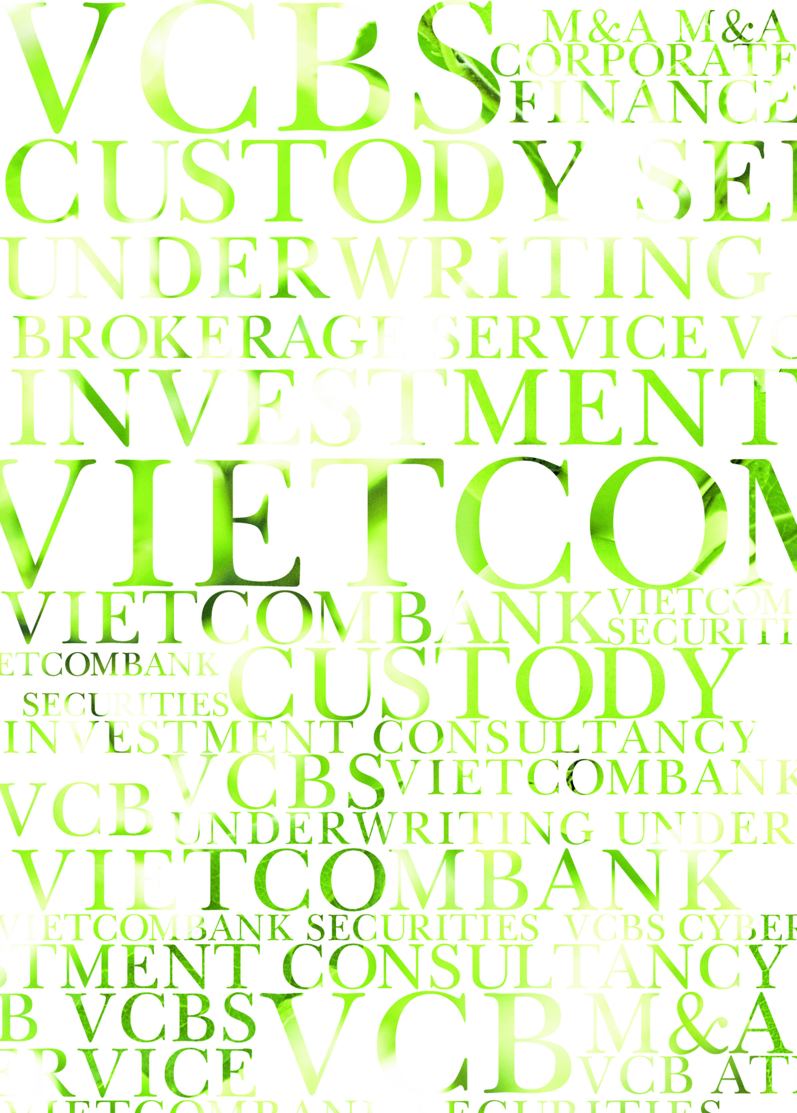**02 NGÂN HÀNG ĐẦU TƯ**

Kinh nghiệm hoạt động Ngân hàng đầu tư

**VCBS**

Cổ phần hóa/ Chuyển đổi doanh nghiệp

Bảo lãnh phát hành/ Đại lý phát hành chứng khoán

Tư vấn niêm yết

Tư vấn tái cấu trúc doanh nghiệp

Tư vấn khác

|  |  |
| --- | --- |
| D:\VCBS\2013\Ho so nang luc VCBS\Pic\VCB Tower.jpg | **KINH NGHIỆM HOẠT ĐỘNG NGÂN HÀNG ĐẦU TƯ**  Kế thừa hơn 50 năm kinh nghiệm hoạt động trong lĩnh vực tài chính ngân hàng và tiềm lực tài chính từ Ngân hàng TMCP Ngoại Thương Việt Nam cũng như “Quan hệ đại lý” của Vietcombank và các thành viên khác như VCBF, VCB Leasing, … VCBS có quan hệ với hầu hết là các tập đoàn tài chính, tổ chức ngân hàng, công ty chứng khoán, công ty bảo hiểm, công ty tài chính trong nước và những tổ chức tài chính quốc tế, quỹ đầu tư danh tiếng hoạt động tại Việt Nam.  Với hệ thống mạng lưới rộng khắp cả nước và đội ngũ chuyên gia tư vấn giàu kinh nghiệm, VCBS am hiểu một cách sâu sắc các vấn đề về môi truờng, pháp luật, hoạt động kinh doanh và các tình hình kinh tế thực tế, những điều có ảnh hưởng quan trọng đến các giao dịch lớn, đến việc cơ cấu đầu tư và quản lý tài sản. Đó là những yếu tố đảm bảo cho vị thế VCBS cam kết mang lại cho khách hàng doanh nghiệp những “giải pháp tài chính” phù hợp nhất trên cơ sở phân tích sâu sắc những ảnh hưởng của các yếu tố vi mô và vĩ mô tác động đến doanh nghiệp.  Là tổ chức trung gian tài chính hàng đầu, VCBS đã nhận được sự tín nhiệm của khách hàng là các tổ chức tài chính lớn, với thỏa thuận hợp tác lâu dài như: CitiBank, Deutsche Bank, Standard Chartered Bank, ANZ Bank, ABN AMRO Bank, BNP Paribas Bank, Calyon Bank, Mizuho Bank, Shinhanvina Bank, VIB Bank, Dragon Capital, Vietfund, Prudential, Manulife, PJICO, Vinamilk, Marina, Công ty Sông Đà, HDL...  Việc gây dựng được mạng lưới khách hàng rộng lớn, cùng với sự hỗ trợ tích cực từ Vietcombank là nền tảng vững chắc để VCBS kết nối nhu cầu của các tổ chức, tạo lập thị trường và cung cấp các sản phẩm tài chính đa dạng như là một sản phẩm trong gói sản phẩm tổng thể từ Vietcombank. |
|  | **TƯ VẤN THOÁI VỐN VÀ TÌM KIẾM ĐỐI TÁC CHIẾN LƯỢC**  Với nhu cầu không nhỏ từ các khách hàng là tổ chức và đặc biệt là trong lĩnh vực Nhà nước, VCBS đã cung cấp dịch vụ Tư vấn thoái vốn. Bằng sự am hiểu về thị trường cũng như có nhiều mối quan hệ với các đối tác, VCBS đã rất thành công trong việc tư vấn thoái vốn cho nhiều Công ty, Tập đoàn kinh tế nhà nước trong thời gian qua.  Tư vấn thoái vốn gồm các bước:   * Xây dựng phương án thoái vốn hiệu quả và phù hợp với quy định của pháp luật; * Xây dựng hồ sơ chào bán theo quy định của pháp luật; * Khảo sát và xác định giá trị của DN để đưa ra mức giá bán hợp lý; * Xây dựng tiêu chí lựa chọn đối tác chiến lược; * Tìm kiếm đối tác chiến lược; * Hỗ trợ hoặc thực hiện việc thoái vốn theo phương án thoái vốn đã được lựa chọn. |
|  | **CỔ PHẦN HOÁ/ CHUYỂN ĐỔI DOANH NGHIỆP**  Hiện nay, với một môi trường pháp lý ngày càng đầy đủ, môi trường kinh tế thông thoáng hơn, các chủ thể kinh tế tham gia thị trường sẽ có nhiều sự lựa chọn, hướng đi trong việc tìm ra một mô hình tổ chức hoạt động, quản trị doanh nghiệp phù hợp với đặc điểm và quy mô hoạt động của từng doanh nghiệp. Với một đội ngũ chuyên gia có nhiều kinh nghiệm, VCBS sẽ tư vấn, hỗ trợ doanh nghiệp trong việc cung cấp các giải pháp chuyển đổi doanh nghiệp như cổ phần hóa; chuyển đổi các doanh nghiệp có vốn đầu tư nước ngoài thành công ty cổ phần; chuyển đổi công ty trách nhiệm hữu hạn thành công ty cổ phần và ngược lại; tư vấn hợp nhất, chia, tách doanh nghiệp.  VCBS là một trong những nhà cung cấp dịch vụ tư vấn tài chính doanh nghiệp hàng đầu trên thị trường hiện nay. Công ty đã tham gia thực hiện nhiều dự án cổ phần hóa các công ty có quy mô tài sản rất lớn như Công ty xi măng Bút Sơn, Nhà máy Thiết bị Bưu điện, Công ty Sông Đà 9, Công ty Sông Đà 10, Khách sạn Hàng không và rất nhiều đơn vị khác.  VCBS tham gia ngay từ giai đoạn đầu tiên khi doanh nghiệp bắt đầu xây dựng chiến lược cổ phần hóa, thực hiện xác định giá trị doanh nghiệp, xây dựng phương án cổ phần hóa, bán đấu giá cổ phần, tư vấn đại hội đồng cổ đông lần đầu… Sự hỗ trợ của VCBS đối với doanh nghiệp còn thể hiện qua quá trình cơ cấu lại doanh nghiệp trước và sau cổ phần hóa, tìm kiếm nhà đầu tư tiềm năng cho doanh nghiệp, thực hiện phương thức bảo lãnh phát hành. Một số bước chính trong quá trình tư vấn cổ phần hóa của VCBS:   * Xây dựng lộ trình cổ phần hóa; * Xác định giá trị doanh nghiệp và giải pháp tài chính; * Xây dựng phương án cổ phần hóa; * Tư vấn đấu giá cổ phần lần đầu ra công chúng; * Tư vấn sau cổ phần hóa. |

|  |  |
| --- | --- |
|  | **BẢO LÃNH PHÁT HÀNH/ ĐẠI LÝ PHÁT HÀNH CHỨNG KHOÁN**  VCBS là cầu nối hiệu quả giữa doanh nghiệp với nhà đầu tư và chúng tôi sẽ hỗ trợ doanh nghiệp trong từng bước phát hành chứng khoán từ xác định nhu cầu, xây dựng phương án, đến phân phối chứng khoán. Tùy vào tình hình thị trường và hoạt động của doanh nghiệp, VCBS sẽ cung cấp dịch vụ phát hành chứng khoán trên thị trường vốn (cổ phiếu) hay thị trường nợ (trái phiếu). Với mạng lưới đối tác và khách hàng đa dạng, rộng khắp, chúng tôi sẽ đồng hành cùng doanh nghiệp thực hiện thành công phương án huy động vốn khả thi và có lợi nhất.  Với cam kết chắc chắn khi thực hiện bảo lãnh phát hành cùng uy tín, vị thế trên thị trường, VCBS đóng một vai trò quan trọng cho sự thành công của mỗi đợt phát hành. Các bước thực hiện như sau:   * Thực hiện khảo sát, thu thập tài liệu, đánh giá, phân tích doanh nghiệp; * Xây dựng phương án phát hành phù hợp với điều kiện thực tế của doanh nghiệp; * Xác định mức giá nhận bảo lãnh phát hành; * Tư vấn hồ sơ xin phép phát hành lên cơ quan có thẩm quyền (nếu có); * Quảng bá, tổ chức các chương trình Roadshow giới thiệu về đợt phát hành; * Tìm kiếm và đàm phán với các nhà đầu tư, nhà đầu tư chiến lược; * Tổ chức thực hiện việc phát hành.   Song song với dịch vụ Bảo lãnh phát hành, VCBS còn cung cấp thêm dịch vụ Đại lý phát hành, tạo sự đa dạng cho khách hàng chọn lựa các hình thức dịch vụ phù hợp.Dịch vụ Đại lý Phát hành là việc VCBS nhận bán chứng khoán cho tổ chức phát hành. Khác với dịch vụ Bảo lãnh Phát hành, khách hàng không nhận được một cam kết chắc chắn nào từ VCBS và phải chịu mọi rủi ro của đợt phát hành. |
|  | **TƯ VẤN NIÊM YẾT**  VCBS hỗ trợ doanh nghiệp có nhu cầu niêm yết Thị trường Chứng khoán theo một lộ trình cụ thể phù hợp với hoàn cảnh và điều kiện thực tế của doanh nghiệp và thị trường:   * Khảo sát, đánh giá các điều kiện cần có của doanh nghiệp cho việc niêm yết; * Tư vấn các vấn đề pháp lý có liên quan, các vấn đề doanh nghiệp cần bổ sung, hoàn thiện để đáp ứng các điều kiện tham gia thị trường; * Tư vấn lập hồ sơ đăng ký niêm yết, đăng ký giao dịch để xin chấp thuận từ phía cơ quan có thẩm quyền; * Tổ chức thực hiện thủ tục lưu ký chứng khoán; * Phối hợp với doanh nghiệp tổ chức thực hiện việc niêm yết chứng khoán; * Các hoạt động hỗ trợ doanh nghiệp sau khi niêm yết chứng khoán. |
|  | **TƯ VẤN TÁI CẤU TRÚC DOANH NGHIỆP**  VCBS thực hiện vai trò là cầu nối cho tiến trình thực hiện mua bán, sáp nhập doanh nghiệp thông qua những đánh giá, phân tích giảm thiểu những chi phí không cần thiết, định ra mức giá mua bán hợp lý và phương thức phù hợp với tình hình của doanh nghiệp.  Tư vấn mua bán, sáp nhập và thâu tóm doanh nghiệp gồm các bước:   * Xây dựng chiến lược, tìm kiếm và lựa chọn đối tượng sáp nhập/thâu tóm; * Khảo sát và xác định giá trị doanh nghiệp để đưa ra mức giá hợp lý cho tổ chức thâu tóm; * Tư vấn lựa chọn phương thức mua bán sáp nhập (LBO, thâu tóm, chuyển đổi cổ phiếu…); * Tư vấn các thủ tục giấy tờ pháp lý liên quan. |
|  | **TƯ VẤN KHÁC**  Để đáp ứng tối đa nhu cầu của khách hàng, chúng tôi còn cung cấp nhiều sản phẩm đa dạng như:   * Định giá doanh nghiệp; * Phân tích tài chính dự án; * Tư vấn hỗ trợ tổ chức đại hội đồng cổ đông; * Tư vấn đăng ký giao dịch; * Tư vấn hủy niêm yết; * Tư vấn hủy đăng ký công ty đại chúng,… |

**03MỘT SỐ HỢP ĐỒNG TIÊU BIỂU**

**TƯ VẤN THOÁI VỐN**

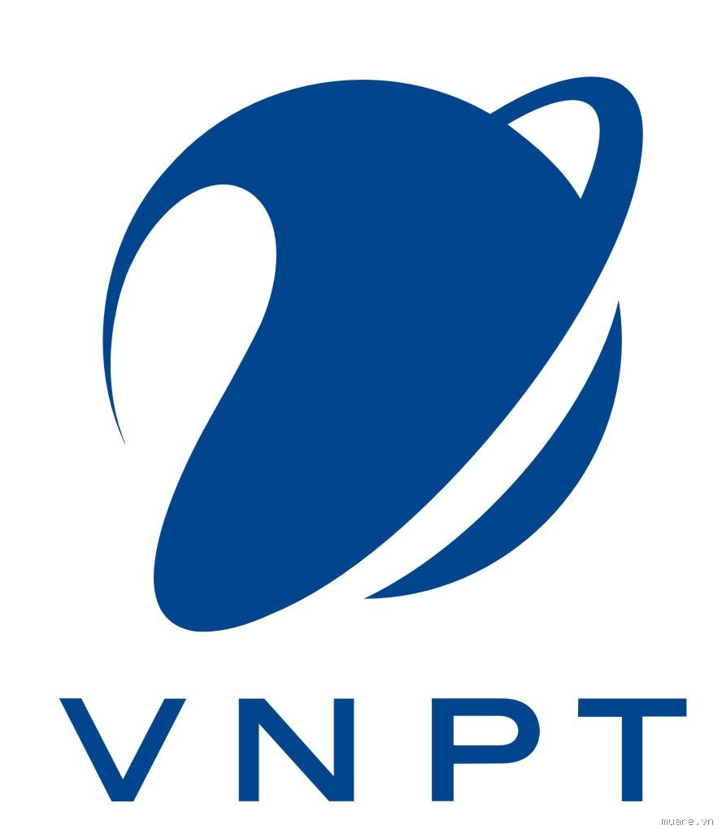

**Tư vấn thoái vốn cổ phần của VNPT tại các Công ty niêm yết và chưa niêm yết**

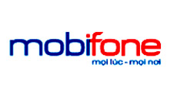

**Tư vấn thoái vốn cổ phần của Mobifone tại các Công ty niêm yết và chưa niêm yết**



**Tư vấn thoái vốn cổ phần của Seaprodex tại các Công ty con và Công ty liên kết**

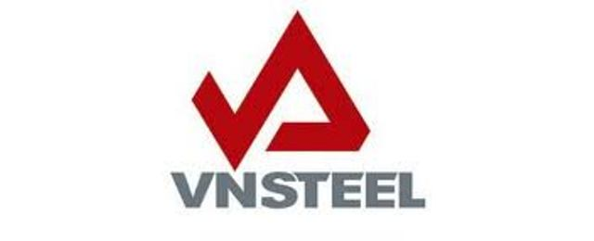

**Tư vấn thoái vốn cổ phần của TCT Thép tại các Công ty con và Công ty liên kết**

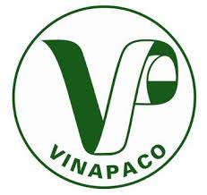

**Tư vấn thoái vốn cổ phần của TCT Giấy Việt Nam tại các Công ty con và Công ty liên kết**

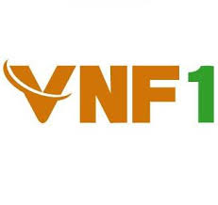

**Tư vấn thoái vốn cổ phần của Vinafood 1 tại các Công ty niêm yết và chưa niêm yết**



**Tư vấn thoái vốn cổ phần của SCIC tại các doanh nghiệp**



**Tư vấn thoái vốn cổ phần của TCT Sông Đà tại các Công ty con và Công ty liên kết**



**Tư vấn thoái vốn cổ phần của NXB Giáo dục tại các doanh nghiệp**

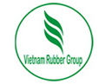

**Tư vấn thoái vốn cổ phần của Tập đoàn công nghiệp cao su Việt Nam tại các doanh nghiệp**

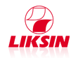

**Tư vấn thoái vốn cổ phần của TCT Liksin tại các Công ty con và Công ty liên kết**



**Tư vấn thoái vốn cổ phần của Tổng công ty Du lịch Sài Gòn tại các doanh nghiệp**

**BẢO LÃNH/ ĐẠI LÝ PHÁT HÀNH CHỨNG KHOÁN**

**CTCP Đầu tư hạ tầng kỹ thuật TP HCM**

Giá trị trái phiếu phát hành:

1.000 tỷ VNĐ



**Tập đoàn Công nghiệp Than – Khoáng sản VN**

Giá trị trái phiếu phát hành:

5.000 tỷ VNĐ



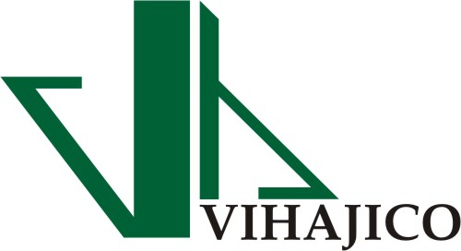

**CTCP Đầu tư và Phát triển Đô thị Việt Hưng**

Giá trị trái phiếu phát hành:

300 tỷ VNĐ



**Công ty cổ phần Nhiệt điện Cẩm Phả - Vinacomin**

Giá trị Trái phiếu phát hành: 450 tỷ VNĐ

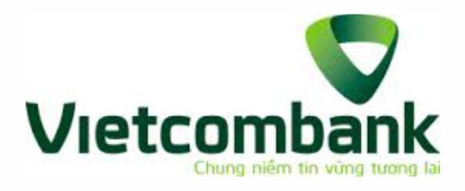

**Ngân hàng TMCP Ngoại thương Việt Nam**

Giá trị Trái phiếu phát hàn: 8.000 tỷ VNĐ



**Công ty TNHH MTV MasanConsumerHoldings**

Giá trị Trái phiếu phát hành: 9.000 tỷ VNĐ



**Công ty cổ phần Đầu tư Sao Mai An Giang**

Giá trị Cổ phiếu bảo lãnh phát hành:

300 tỷ VNĐ



**Công ty cổ phần Tập đoàn FLC**

Giá trị Cổ phiếu bảo lãnh phát hành:

1.543,6 tỷ VNĐ

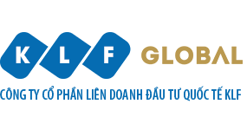

**Công ty cổ phần liên doanh đầu tư quốc tế KLF**

Giá trị Cổ phiếu bảo lãnh phát hành:

260 tỷ VNĐ



**Công ty cổ phần Kỹ thuật Nền móng và Công trình ngầm**

Giá trị Trái phiếu chuyển đổi bảo lãnh phát hành: 100 tỷ VNĐ



**Công ty TNHH Vinpearl**

**Nha Trang**

Giá trị trái phiếu phát hành:

2.300 tỷ VNĐ

**TƯ VẤN MUA BÁN SÁP NHẬP/TÁI CẤU TRÚC DOANH NGHIỆP**



**Tư vấn sáp nhập**

**Ngân hàng TMCP Sài Gòn Hà Nội và Ngân hàng TMCP Nhà Hà Nội**

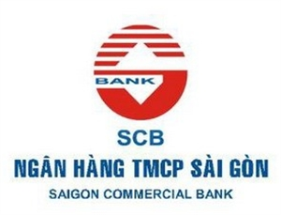

**Tư vấn hợp nhất**

**NH TMCP Đệ Nhất, NH TMCP Việt Nam Tín Nghĩa và NH TMCP Sài Gòn**



**Tư vấn sáp nhập**

**Ngân hàng Liên doanh Shinhan Vina và Ngân hàng Shinhan Việt Nam**

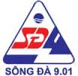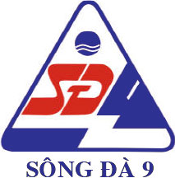

**Tư vấn sáp nhập**

**CTCP Sông Đà 9 và**

**CTCP Sông Đà 9.01**



**Tư vấn sáp nhập**

**CTCP Someco Sông Đà và CTCP Someco Hòa Bình**



**Tư vấn sáp nhập**

**CTCP Thép Việt Ý và**

**CTCP Luyện thép Sông Đà**



**Tư vấn thủ tục cho Tokyo Gas mua cổ phần tại CTCP Khí thấp áp dầu khí (PGD)**



**Tư vấn thủ tục cho Furukawa mua 10% cổ phần tại Pinaco (PAC)**

THE SHIBUSAWA WAREHOUSE CO., LTD.

logo

**Tư vấn thủ tục mua bán sáp nhập**

**cho The Shibusawa Warehouse Ltd. với CTCP Vinafco**

**CỔ PHẦN HOÁ/ CHUYỂN ĐỔI DOANH NGHIỆP**



**Tư vấn cổ phần hóa Công Ty Dịch Vụ Hàng Không Sân Bay Tân Sơn Nhất**



**Tư vấn cổ phần hóa**

**Công ty Xây dựng Công Trình Giao Thông 829 thuộc Tổng công ty Xây dựng công trình giao thông 8**

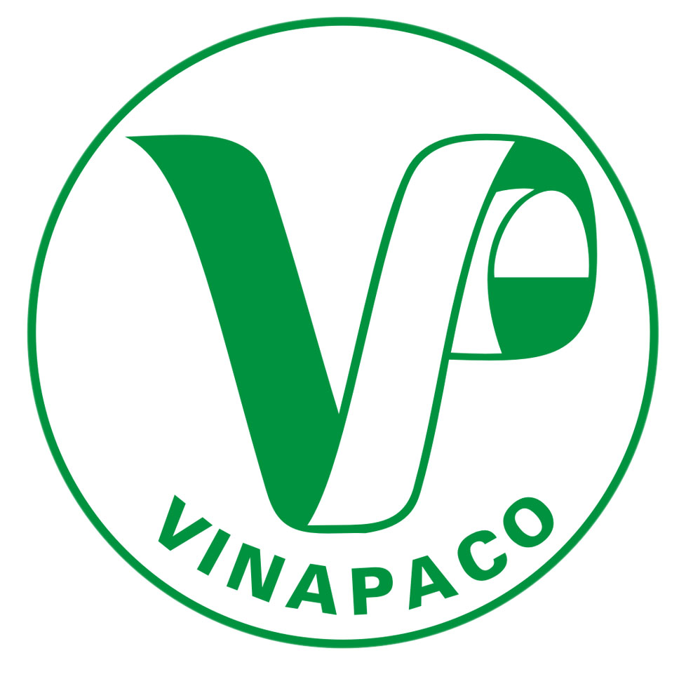

**Tư vấn cổ phần hóa Công ty vận tải và Chế biến lâm sản**

**thuộc Tổng công ty Giấy Việt Nam**



**Tư vấn cổ phần hóa**

**Tổng Công ty Công nghiệp Dầu Thực vật Việt Nam**



**Tư vấn cổ phần hóaTổng Công ty Xây dựng công trình giao thông 6**

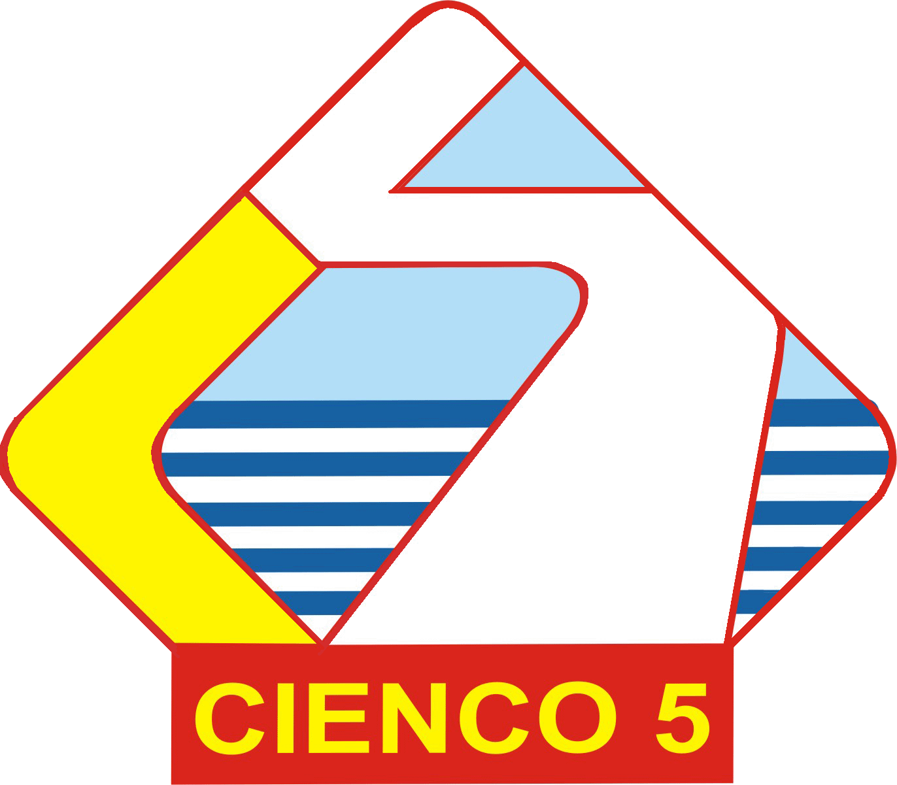

**Tư vấn CPH**

**Công ty TNHH MTV Quản lý và Sửa chữa đường bộ Đắk Lắk, GiaLai, Phú Yên, thuộc Tổng công ty Xây dựng CTGT 5**



**Tư vấn cố phần hóa**

**Tập đoàn công nghiệp Cao su Việt Nam**

(đang triển khai)

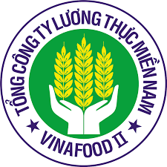

**Tư vấn cổ phần hóa Tổng Công ty Lương thực Miền Nam**

(đang triển khai)

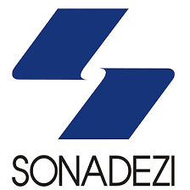

**Tư vấn cổ phần hóa**

**Tổng công ty Sonadezi**



**Tư vấn cố phần hóa**

**Công ty TNHH MTV Cao su Bà Rịa và Công ty TNHH MTV Cao su**

**Tân Biên thuộc Tập đoàn cao su Việt Nam**



**Tư vấn cổ phần hóa Tổng Công ty Sông Đà**



**Tư vấn cổ phần hóa**

**Công ty TNHH MTV Dược phẩm trung ương 2**

|  |
| --- |
| **TƯ VẤN KHÁC** |



**Tư vấn xác định giá trị Công ty TNHH TMDV Hiệp Quang**



**Tư vấn Quan hệ nhà đầu tư cho Công ty Cổ phần ĐT PT Đô thị và KCN Sông Đà**



**Tư vấn định giá Ngân hàng Shinhan Việt Nam**



**Tư vấn IR cho Tổng Công ty xây dựng công trình giao thông 6**



**Tư vấn định giá cổ phiếu của CTCP Đầu tư và Phát triển Xây dựng Ninh Thuận**

**Phụ lục ĐỘI NGŨ NHÂN SỰ**

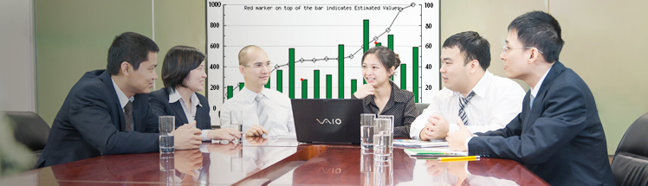

**Điều phối chung**

**Ông LÊ MẠNH HÙNG**

* **Giám đốc Công ty**

Ông Hùng tốt nghiệp Đại học California Sate – East Bay, Hoa Kì. Ông đã có gần 12 năm kinh nghiệm trong lĩnh vực Tài chính – Ngân hàng. Trước khi được bổ nhiệm vào vị trí Giám Đốc VCBS, Ông Hùng từng là Trưởng phòng Đầu tư, và Phó Giám Đốc Công ty.

**Ông PHAN ANH VŨ**

* **Phó Giám đốc Công ty**

Ông Vu tốt nghiệp Đại học Queensland – Australia. Ông đã có gần 15 năm kinh nghiệm trong lĩnh vực Tài chính – Ngân hàng. Trước khi được bổ nhiệm vào vị trí Phó Giám Đốc VCBS, Ông Vũ từng là Trưởng phòng Môi giới. Ông Vũ đã tham gia vào các giao dịch Vietcombank phát hành 8.000 tỷ đồng trái phiếu, Vinacomin thoái vốn tại Ngân hàng TMCP Sài Gòn – Hà Nội, các giao dịch M&A của các công ty Nhật Bản mua cổ phần tại các doanh nghiệp Việt Nam.

* **Đội ngũ tư vấn**

**Ông TỐNG MINH TUẤN**

* **Giám đốc chi nhánh Tp Hồ Chí Minh**

Ông Tuấn đã có hơn 12 năm kinh nghiệm trong lĩnh vực tài chính. Ông Tuấn là Thạc sĩ Chương trình Cao học Hà Lan và đã có thời gian tham gia giai đoạn đầu chương trình Tiến sỹ kinh tế tại Đại học Georgetown, Hoa Kỳ. Trước khi được bổ nhiệm làm Giám đốc chi nhánh Hồ Chí Minh, Ông Tuấn đã từng công tác tại phòng Quản lý Tín dụng Ngân hàng TMCP Ngoại thương Việt Nam và nhiều năm công tác với vai trò phụ trách Nghiên cứu Phân tích tại nhiều Công ty chứng khoán như Chứng khoán VnDirect, Chứng khoán Bảo Việt, Chứng khoán BIDV và VCBS với vai trò Trưởng phòng Tư vấn TCDN.

**Bà LƯƠNG THÚY NGÂN**

* **Trưởng Phòng Tư vấn TCDN**

Bà Ngân có gần 12 năm kinh nghiệm trong lĩnh vực tài chính doanh nghiệp trong đó có gần 10 năm làm việc tại tại VCBS. Bà Ngân có 02 bằng Thạc sĩ: Thạc sĩ tài chính và Thạc sĩ ngân hàng tại Trường Đại học Sorbonne, Paris, Pháp. Bà Ngân đã tham gia rất nhiều dự án tư vấn tài chính doanh nghiệp lớn và nổi tiếng trên thị trường, các thương vụ điển hình như: Tư vấn thoái vốn cho Tổng Công ty Đầu tư và kinh doanh vốn nhà nước (SCIC); Tư vấn và bảo lãnh phát hành trái phiếu cho CTCP Đầu tư Hạ tầng Kỹ thuật TP.HCM (CII), CTCP Xây dựng Vinaenco (2012), CTCP Thủy sản BIM, Công ty Đầu tư và Phát triển Đường cao tốc Việt Nam, Công ty Sông Đà; Tư vấn phát hành và niêm yết cổ phiếu cho VCB, PLC; Tư vấn cổ phần hóa Xi măng Bút Sơn và một số thành viên của Công ty Sông Đà và nhiều thương vụ khác.

**Bà LÊ THỊ LỆ DUNG**

* **Phó Trưởng phòng Tư vấn TCDN - HSC**

Bà Dung có gần 11 năm kinh nghiệm trong lĩnh vực chứng khoán và kiểm toán. Bà Dung là Thạc sĩ Quản trị Kinh doanh tại Đại học Quốc tế Nhật Bản, Niigata, Nhật Bản. Bà Dung từng tham gia tư vấn cho nhiều dự án của nhiều tổ chức, tập đoàn lớn như tư vấn tái cấu trúc cho Tập đoàn VNPT, Công ty Sông Đà, các dự án của Tổng Công ty Đầu tư và Kinh doanh vốn Nhà nước (SCIC), tư vấn cổ phần hóa cho Tổng công ty Sông Đà và nhiều thương vụ khác.

* **Đội ngũ phân tích**

**Ông Trần Anh Tuấn**

* **Trưởng phòng Phân tích – Nghiên cứu**

\

Ông Tuấn đã có gần 10 năm kinh nghiệm trong lĩnh vực tài chính – ngân hàng. Ông Tuấn là thành viên của Hiệp hội CFA từ tháng 07/2013. Ông Tuấn tốt nghiệp bằng Thạc sỹ ngành Phân tích Đầu tư Tài chính Đầu tư loại Giỏi trường Đại học Sterling của Anh. Trước khi gia nhập VCBS, ông Tuấn đã làm ở một số các tổ chức tài chính lớn và từ khi gia nhập VCBS, ông Tuấn phụ trách nghiên cứu phân tích các ngành nghề đa dạng từ sản xuất, thương mại đến dịch vụ. Với kinh nghiệm chuyên sâu qua nhiều năm, các nghiên cứu của ông Tuấn được đánh giá cao bởi nhiều khách hàng định chế tài chính và nhà đầu tư. Ngoài hoạt động nghiên cứu, ông Tuấn cũng tham gia một số dự án tư vấn liên quan đến mua bán sáp nhập và thường xuyên có vai trò tích cực trong các dự án này.

**Ông TRẦN MINH HOÀNG**

* **Chuyên viên cao cấp Phòng Phân tích – Nghiên cứu**

Ông Hoàng là Thạc sĩ Tài chính tại trường đại học La Trobe, Úc. Ông Hoàng đã có 4 năm kinh nghiệm trong lĩnh vực Tài chính Ngân hàng, chuyên nghiên cứu về thị trường tài chính và vĩ mô. Ông có nhiều báo cáo kinh tế vĩ mô và phân tích thị trường được cộng đồng nhà đầu tư đánh giá cao. Ông cũng là khách mời thường xuyên ở mục ý kiến chuyên gia của VTV, Thời báo Kinh tế Việt Nam, báo Đầu tư chứng khoán, và các báo chuyên ngành khác.

* **Đội ngũ khách hàng tổ chức**

**Bà NGUYỄN NHƯ TRANG**

* **Phó phòng Phòng Kinh doanh vốn và Trái phiếu**

Bà Trang đã có 12 năm kinh nghiệm trong lĩnh vực tài chính – ngân hàng. Bà Trang tốt nghiệp Thạc sỹ ngành Tài chính Ngân hàng tại trường Đại học Paris Dauphine, Pháp. Bà Trang đã tham gia nhiều dự án tư vấn liên quan như phát hành trái phiếu doanh nghiệp cho Công ty Sông Đà (3.000 tỷ đồng), phát hành trái phiếu cho Ngân hàng Phát triển nhà Đồng bằng Sông Cửu Long (2.000 tỷ đồng), tập đoàn Điện lực Việt Nam (3.000 tỷ đồng), tập đoàn Than Khoáng sản Việt Nam (5.000 tỷ đồng) và nhiều thương vụ khác.

**THÔNG TIN LIÊN HỆ**

|  |  |
| --- | --- |
| **Bà** | **Lê Thị Lệ Dung** |
| **Chức vụ** | **Phó phòng Tư vấn Tài chính Doanh nghiệp** |
| **Địa chỉ** | **Tầng 17, Tòa nhà VCB, 198 Trần Quang Khải, HN** |
| **Email** | [**ltldung@vcbs.com.vn**](mailto:ltldung@vcbs.com.vn) |
| **Điện thoại** | **(84) 904.176682** |